Prof. înv. primar TRIF ALEXANDRA ANAMARIA
Colegiul Național Pedagogic „Regina Maria”, Deva
Clasa I

Evaluare
Adunarea numerelor naturale 0-100, fără trecere peste ordin
1. Calculează:

 |  |  | 2 | 0 | + | 7 | 6 | = |  |  |  |  |  |  |  |  |  |  |  |  |  |  |  |  | 5 | 0 | + |  |  | 4 | 3 | + |  |  | 3 | 2 | +
 |  |  |  |  |  |  |  |  |  |  |  |  |  |  |  |  |  |  |  |  |  |  |  |  | 2 | 0 |  |  |  | 2 | 6 |  |  |  |  | 6
 |  |  | 1 | 8 | + | 4 | 1 | =
 |  |  | 5 | 0 | + |  | 7 | =

2. Află:
- suma numerelor: 23 și 41: ________________________ ;

- numărul cu 32 mai mare decât 20: ___________________ ;

- suma vecinilor numărului 14: _______________________ .

3. Efectuează, apoi compară rezultatele:

9 + 60 32 + 25 30 + 20 42 + 52

4. La ora de AVAP, elevii clasei I au colorat 23 de inimioare roșii și cu 12 mai multe inimioare albastre.
Câte inimioare au colorat elevii în total?
Rezolvare:

- Câte inimioare albastre au colorat elevii?

- Câte inimioare au colorat în total?

Răspuns: ……………………………….

5. Unește corespunzător etichetelor și rolului pe care îl au fiecare dintre organele interne:
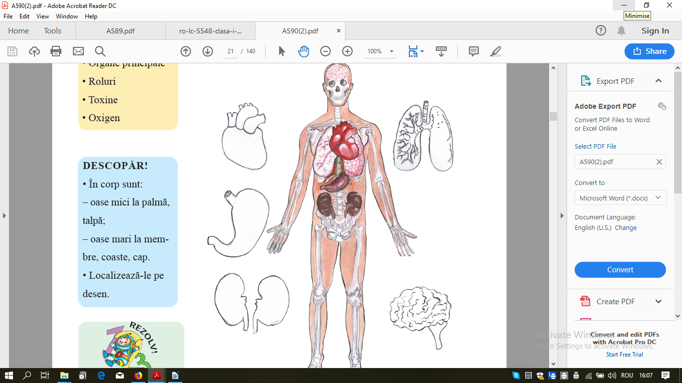
Ajută la eliminarea toxinelor din organism.
CREIER

Pompează sângele în corp.
PLĂMÂNI
Permit intrarea aerului în corp.
INIMĂ

STOMAC
Controlează funcționarea întregului organism.
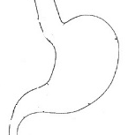

RINICHI
Mărunțește și amestecă alimentele înghițite.

Matematică și explorarea mediului

Evaluare – Adunarea numerelor naturale 0-100, fără trecere peste ordin

Descriptori de performanță:

 | Itemul | Calificativul
 | Itemul | Foarte bine | Bine | Suficient
 | Calculează corect operațiile de adunare. | 6 operații | 4-5 operații | 2- 3 operații
 | Află corect numerele, corespunzător cerințelor. | 3 numere | 2 numere | 1 număr
 | Efectuează corect și compară rezultatele. | 4 situații | 3 situații | 2 situații
 | Rezolvă corect problema. | Scrie și rezolvă corect ambele operații. | Scrie corect și rezolvă doar o operație. | Scrie și rezolvă parțial corect una din operații.
 | Unește corespunzător imaginile cu denumirea și rolul acestora. | 5 situații | 4 situații | 2-3 situații

REZULTATELE PROBEI DE EVALUARE

Nr. crt. | Numele elevului | I₁ | I₂ | I₃ | I₄ | I₅ | C final

CENTRALIZARE PE CALIFICATIVE
FB –
B –
S –
I –
Itemi | I₁ | I₂ | I₃ | I₄ | I₅
Calificativ
FB
B
S
I

Observații:
____________________________________________________________________________________________________________________________________________________________________________________________________________________________________________________________________________________________________________________________________________________________________________________________________________________________________________________________________________________________________________________________________________________________

Activități ameliorative:
________________________________________________________________________________________________________________________________________________________________________________________________________________________________________________________________________________________________________________________________________________________________________________________________________________________________________________________________________________________________________________________________________________________________________________________________________________________________________________________________________________________________________________________________________________

